孵化网络背景下定制服务的微观进程研究
张力^{1ab}，陈前玉^{1ab}
（1.湖北大学 a.商学院；b.湖北人才发展战略与政策研究中心，武汉 430062）
摘要：它研究孵化网络背景下定制孵化服务实现的过程，利用社会网络分析方法探讨节点位置变化，构建定制服务的微观理论模型。首先，它基于关系网络中连边的生成、维持和删除理论提出定制孵化服务实现的微观机制，其次，通过孵化服务提供方不同阶段节点中心度的动态变化，剖析定制孵化服务实现的微观进程。研究发现：孵化器是定制孵化服务关系网络的核心节点，孵化器、基金提供方、银行、资本投入方依次提供定制金融服务；创业导师、成功企业家、专业咨询服务机构依次提供定制创业辅导；而孵化器的公共和专业技术平台、专业技术服务提供方、联合技术攻关方依次提供定制技术扶持。总体上，为了获得定制孵化服务，在孵企业会依次与各种服务提供方建立联系，建立联系的逻辑次序是：孵化器，与孵化器直接关联的服务提供方，基于孵化器社交平台关联的服务提供方。
关键词：孵化器； 孵化网络； 定制孵化； 定制服务
The research on micro-process of customized incubation embedded in incubation network
Zhang Li^{1ab}, Chen Qian-yu ^{1ab}
(1.Hubei University a. School of business; b. Research center of development strategy and policy for the talent in Hubei, Wuhan 430062)
Abstract: It analyses micro-process of customized incubation services embedded in incubation network, and develops theory model of customized incubation based on nodes’ network location by means of social network analysis. Firstly, it develops the micro-mechanism how the customized incubation services could be finished based on edges’ development, maintainment, and deletion which are of social network theory; secondly, it decipits the micro-process of customized incubation services according to the dynamic change of nodes’ centrality degree, while these nodes are those providers of customized incubation services. It makes clear that incubator is the core node of customized incubation network, what’s more, incubator, fund provider, bank, capital investor take in turn to provide customized financial services, and entrepreneurial tutor, successful entrepreneur, professional consultant firm take in turn to provide customized entrepreneurial guidance, while provider of public or professional technology assistance facilities, professional technology owner, participant of R&D alliance take in turn to provide customized technology assistance. In general, tenants could contact those services providers step by step in order to conduct customized incubation services, the sequence that services providers involve this process is: incubator, providers of services which contact incubator directly, providers of services which develop connection with tenants by means of social networks embedded in incubator.
Keywords: incubator; incubation network; customized incubation; customized services
—————————
项目基金：国家社会科学基金项目(15BGL026);教育部人文社科青年基金项目(14YJC630192)
张力（1975—），男，湖北天门，湖北大学商学院副教授，华中科技大学博士，西安交通大学博士后，研究方向：孵化网络，创业管理;
陈前玉（1993—），女，湖北十堰，湖北大学商学院硕士研究生，研究方向：孵化网络，创业管理

引言
孵化网络是定制孵化服务实施的具体场景，创业者基于自身需求与孵化网络中的能动主体建立联系，并获取资源和知识^{[1, 2]}。社会网络的成本－收益理论^{[3, 4]}认为：虽然通过关系可以获得资源和信息，实现正向收益，但是关系的建立和维护需要相应的成本。因此，在净收益为负时，关系的扩张会停止，并且，创业者会选择以建立最少的关系来收获特定的资源和知识，以实现净收益最大化。在长期的孵化互动过程中，各种服务的提供方与孵化器已经建立了关系，它们形成发挥孵育扶持功能的关系网络，其中孵化器是孵化网络的核心节点^{[5, 6]}。入驻孵化器的在孵企业，作为孵化器的服务对象实际上已经获得融入孵化网络的“许可”，可以自由选择与各种服务提供方逐步建立关联，直至获得所需的资源和知识^{[7]}。它们也会遵循社会网络的成本－收益理论，在获取定制孵化服务进程中，通过净收益的考量有选择地与相关能动主体逐步建立联系，获得所需的资源和知识^{[8, 9]}，因此不会一次性地与关系网络中的所有主体建立关联。另外，定制孵化服务的具体内涵是：定制金融支持服务、定制创业辅导服务、定制技术扶持服务，由于服务的内容不同，提供服务的关系网络也不同，这些将导致定制孵化服务实现的进程也不同。那么，基于孵化网络推进各种定制服务的微观进程是怎样的，这些问题需要在理论上进行深入研究。
本文的结构安排如下：首先，对已有研究进行回顾和总结，并确定研究空白；其次，描述了本研究中的案例分析方法；接下来论述研究的结果；最后，进行讨论和未来的研究展望。

文献回顾和理论分析
实践和理论分析表明孵化服务分为以下几种：提供价格低廉的物理空间、提供通用的办公服务、提供金融支持、实施创业辅导、提供各种关系网络的接口^{[10]}。定制孵化服务分为金融支持、创业辅导、技术扶持三个维度^{[11, 12]}。在孵企业自身状况和成长阶段的异质性决定了定制服务的输入、来源、以及实施方式的异质性^{[13]}。孵化器是定制服务的起点，但是随着在孵企业的成长和发展，这一过程中产生的大量问题，孵化器仅凭自身的资源和能力将无法解决^{[14]}，此时，孵化器已有的各种关系网络是在孵企业获得所需服务的基石^{[15]}。因此，从孵化器视角，定制孵化服务有三种实现途径^{[16]}：第一，孵化器基于企业的个性化需求依靠自身的知识和资源提供定制服务；第二，孵化器将在孵企业导入服务提供方的关系网络，作为中介和监管者促成在孵企业获得相应的定制服务^{[17]}；第三，当孵化器无法为在孵企业提供任何资源和信息时，孵化器通过自身网站和在线社交平台为个性化服务供需双方提供自由对接的场所，促成定制服务提供方与在孵企业互动，完成定制的孵化服务^{[18]}。其中，由于孵化器的技术储备比较薄弱，定制技术扶持主要通过后两种途径得以完成。可见，实施定制孵化服务有三种场景^{[19-21]}：一是在孵化器内部；二是孵化器作为核心节点的关系网络；三是孵化器自建的网站或在线社交平台。
在现实的经济活动中，个体基于特定的需求与其它个体建立直接联系或者间接联系。虽然个体通过建立关系获得效用，但也需要付出成本，因为关系的建立和维护是一个持续投入的过程^{[22]}。总体上，经济活动中的个体如果要维持现有关系的存在将有相应的支出^{[23]}。这里假定：只有建立和维护直接相连的关系才会产生成本，成本取决于节点之间的具体关系。当两个不直接相连的个体建立联系的净收益为正时，它们将会建立起两者之间直接关联的边^{[24]}；而维护现有联系的净收益为负时，则节点之间将删除这条边^{[25]}。一个关系网络中所有节点的连边，经过这种动态增删过程，最终形成一种稳定的内生网络^{[26, 27]}。对于时刻对应的网络，假设节点的报酬函数是：
其中表示节点和间的相互影响系数，而参数表示距离决定的衰减系数，例如节点与节点之间没有关联，则，导致节点与节点之间因为衰减系数为零而效用为零，表现为彼此没有相互影响。参数表示节点用以维持这条边的成本。上述定义适用于无向网络，因此参数都是关于边对称的，即，，，。
现有的社会网络中，当一对已有连边的两个个体，如果至少其中一个个体认为删除这条边将会对他更好；或者如果存在一对未有连边的节点，两者都认为建立关联对彼此更有利^{[28]}；此时，网络定义为不稳定的，否则定义为成对稳定的。这个概念说明了在网络形成过程中，连边的产生、维持和删除的动因^{[29]}。网络的有效性指网络的总效用函数达到最优，是度量网络达到最优状态的一种指标^{[30]}。不失一般性地令网络的效用函数满足归一性条件：。此时，网络的总效用函数是网络中所有节点的效用函数之和，即：。
当一个网络演变为成对稳定状态时，它满足如下两个条件：
(1)，则和；
(2)，如果，则必有。
这两个条件说明：在成对稳定的网络中不存在个体愿意删除他的一条边，也不存在成对个体双方都愿意添加一条连接他们的边。
令：
这一定义给出了节点i从边ij上获得的效用值。对于成对稳定的网络，当时有，而当时则和中至少有一个小于零。
因此，一个网络被定义为有效，则有
此时，有效的网络并不唯一存在，例如网络g上每个节点的报酬函数只取决于节点的连接，不考虑具体的正负，此时，所有与网络g拓扑结构相同的网络g´都具有相同的总效用。
由于孵化器是一种支持创业的辅助性政策工具，为了向在孵企业提供资源、知识和信息，孵化器与金融支持、创业辅导、技术扶持等各服务提供方建立了经常性的联系，形成一种常态化的孵化网络^{[31, 32]}，此时，孵化器是这一网络的核心节点^{[33, 34]}，任何获得入驻资格的在孵企业都可以通过孵化器融入所需的关系网络^{[35]}。对于孵化器而言考量这种连接的标准并不是网络的有效性和成对稳定性，而是特定的在孵企业是否可以在这种连接中获益。即使这时的网络的扩张可能有悖于有效性和成对稳定性，这种进程依然得以推进，相应地，政府对孵化器的投入和补贴将冲抵维持网络有效性和成对稳定性的成本。基于以上理论，在孵企业通过孵化网络可以获得各种关系的接入，但是由于关系的建立和维护需要成本，当在孵企业已经获得所需的资源和知识后，它们将停止关系网络的扩张^{[36, 37]}，否则它们会在定制服务的诱导下，不考虑关系扩张的成本而持续关系连结的行为^{[38]}。总体而言，定制孵化服务实施的基础性场景是孵化网络，那么，在获得定制服务过程中，在孵企业与孵化网络各节点建立关系的微观次序是怎样的。由此，提出以下问题：
问题1：基于孵化网络，在孵企业获得定制金融服务的微观过程是怎样的。
问题2：基于孵化网络，在孵企业获得定制创业辅导的微观过程是怎样的。
问题3：基于孵化网络，在孵企业获得定制技术扶持的微观过程是怎样的。

研究方法
案例分析旨在探讨在孵企业获得定制服务时建立关系的微观进程，因此，在新创企业入驻孵化器的两年内，确定四个时间节点收集它们与各种服务提供方建立关系的数据，两年时间轴上的四个节点分别是：6个月，12个月，18个月，24个月，据此分析定制孵化服务发展的微观进程。建立关系的判断依靠实地观察、个体访谈、问卷调查、文献档案和日志查阅等多种方法完成，并且引入三角测量法验证这种关系的存在。

研究样本和场景
武汉东湖新技术创业中心是我国1987年成立的第一家国家级孵化器，起初命名为武汉东湖新技术创业者中心。经过近四十年的发展，在政府强力扶持国家级孵化器的背景下，它已经发展出完备的孵化服务能力，表现出以下特点：
(1)孵化器具备强大的资源动员能力，可以组织各种孵化服务主体参与孵化互动，使得孵化服务过程包含各类服务提供者，足以形成完整的孵化互动关系网络。
(2)孵化服务的实施深度嵌入“互联网+”背景，互联网已经成为各互动主体产生关联的重要渠道，各种孵化服务关系网络借此可以快速构建和扩张。
(3)孵化器经过多年运营，管理和运行比较成熟和平稳，针对在孵企业需求，实施定制服务已经逐步取代传统的孵化服务方式，成为一种主流的模式。
(4)由于是国家级孵化器，基于孵化网络实施的各种孵化服务比较规范，具备一定的典型性和普遍性，可以代表高水平孵化器的孵化网络和定制孵化服务现状。
(5)在孵企业样本网络化的互动行为显著，善于利用各关系网络表达自身需求，获得特定的个性化服务。
一方面，武汉东湖新技术创业中心具备强大的孵化资源动员和组织能力，另一方面，基于国家级孵化器的“晕轮效应”，外部的优质孵化服务和资源也可能持续注入在孵企业，最终以武汉东湖新技术创业中心为核心节点，将众多孵化服务供应商与在孵企业关联起来产生丰富的关系网络。特别是近年来，随着关系网络互联网载体化，关系网络的构建越来越便利^{[39]}，基于各类关系网络，针对在孵企业需求实施定制孵化服务逐步成为武汉东湖新技术创业中心的主流服务方式之一。因此，武汉东湖新技术创业中心是研究定制孵化网络构建和扩张的合适场景。

调研流程、样本和关系度量
在武汉东湖新技术创业中心管委会的协调下，研究小组选取2013年10月至12月之间入驻孵化器的26家新创企业作为研究样本。在2014年6月和12月，2015年6月和12月，分别用提名生成法收集定制服务提供方的名单，获得孵化网络各时间的节点样本。
科技部的科技企业孵化器在孵(毕业)企业情况统计表介定了11种企业所属的技术领域，26家样本企业样本遍布其中的8个技术领域，因而在行业来源上具备多样性，见图1。
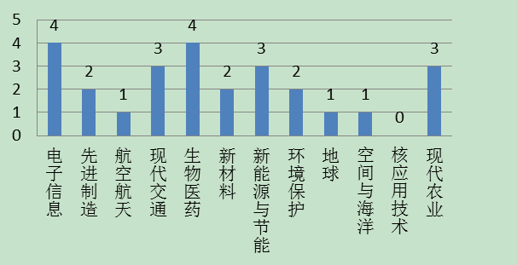
图1 样本技术领域（单位：个）
通过创业者身份来源考察创业者网络行为的多样性，26家在孵企业创业团队成员共57人，全部都是科技人员和管理人员。创业前，其身份是海归科技人员、研发机构科技人员、大学教师、国内的博士或硕士、企业研发人员、企业管理人员(包括人力、营销等部门的运营管理人员)、国家机构官员、金融机构人员、再次创业人员。虽然创业者身份来源表现出多样性，但其中大多数是技术人员出身，见图2，符合我国科技企业孵化器创业者大多源于技术人员的整体状况。

图2 创业者身份来源
节点间关系的度量通过三角测量法完成。首先，通过提名生成法调查在孵企业为了获得定制服务需要与哪些单位或组织建立联系？这种联系为它们带来了哪些具体的服务？其次，对于孵化互动双方建立的联系要具体分析这些关系承载的资源、知识和信息流动状况；最后，分析定制服务实施过程中关联双方的文件往来、交流记录等档案，了解关联双方的互动频率和交流深度。只有具备一定联系强度和深度，并且承载了特定服务的联系才确定为存在定制孵化互动的关系。
在获得各种定制孵化服务提供方的名单后，对服务提供方进行归类，建立相应定制服务的二模关系网络，即：在孵企业－服务提供方关系网络。

实证发现

定制金融服务实现的微观进程
基于二年四个时间节点，对26家在孵企业定制金融服务分四阶段展开调研，确定71个金融服务提供方的名称，它们可以分为以下四类：孵化器、基金提供者、银行、资本投入者。各阶段，在孵企业与金融服务提供方的关系网络的动态变化如下图3，节点的大小表示它的度数，度数越高，节点越大：
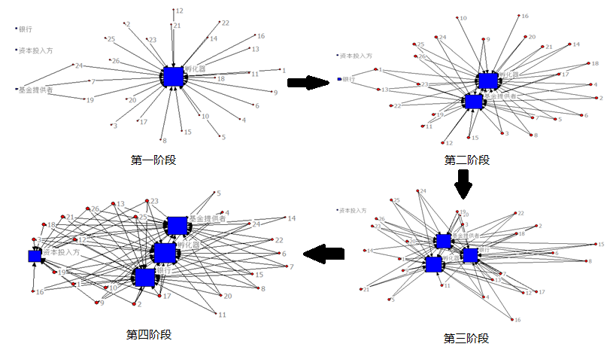
图3 定制金融服务关系网络动态变化
不同阶段，各类金融服务提供方的中心度如下表1。
表1 定制金融服务提供方各阶段中心度
度数
阶段 | 孵化器 | 基金提供者 | 银行 | 资本投入方
第一阶段 | 1.000 | 0.115 | 0 | 0
第二阶段 | 1.000 | 0.923 | 0.077 | 0
第三阶段 | 1.000 | 0.923 | 0.923 | 0
第四阶段 | 1.000 | 0.923 | 0.923 | 0.577
各阶段，金融服务提供方节点中心度的动态变化如下图4，
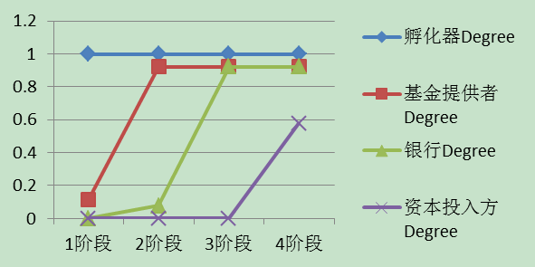
图4 金融服务提供方节点中心度的动态变化

定制创业辅导实现的微观进程
基于二年四个时间节点，对26家在孵企业定制创业辅导分四阶段展开调研，确定62个创业辅导服务提供方的名称，它们可以分为以下三类：创业导师、成功企业家、专业咨询服务机构。各阶段，在孵企业与创业辅导提供方的关系网络的动态变化如下图5，节点的大小表示它的度数，度数越高，节点越大：
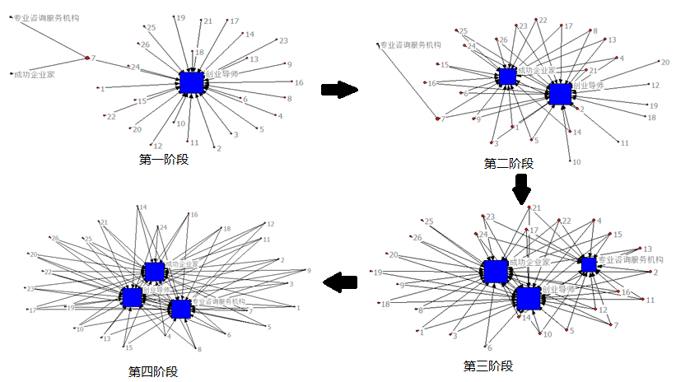
图5 定制创业辅导关系网络动态变化
不同阶段，各类创业辅导提供方的中心度如下表2。
表2 定制创业辅导提供方各阶段中心度
度数  阶段 | 创业导师 | 成功企业家 | 专业咨询服务机构
第一阶段 | 1.000 | 0.038 | 0.038
第二阶段 | 1.000 | 0.769 | 0.038
第三阶段 | 1.000 | 1.000 | 0.615
第四阶段 | 1.000 | 1.000 | 1.000
各阶段，创业辅导提供方节点中心度的动态变化如下图6，
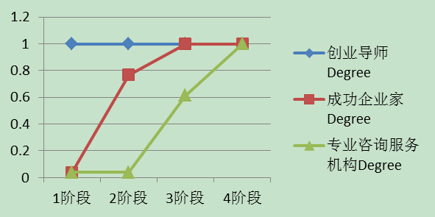
图6 创业辅导提供方节点中心度的动态变化

定制技术扶持实现的微观进程
基于二年四个时间节点，对26家在孵企业定制技术扶持分四阶段展开调研，确定46个技术扶持参与单位的名称，它们可以分为以下三类：公共技术平台和专业技术平台、专有技术服务提供方、联合技术攻关合作方。各阶段，在孵企业与技术扶持提供方的关系网络的动态变化如下图7，节点的大小表示它的度数，度数越高，节点越大：
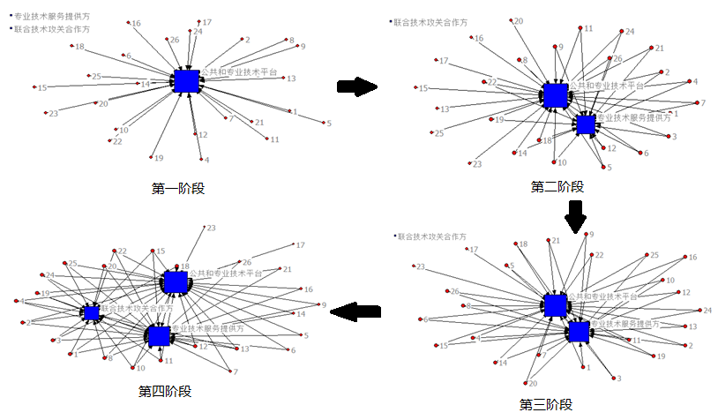
图7 定制技术扶持关系网络动态变化
不同阶段，各类技术服务提供方的中心度如下表3。
表3定制技术服务提供方各阶段中心度
度数
阶段 | 公共和专业技术平台 | 专业技术服务提供方 | 联合技术攻关合作方
第一阶段 | 1.000 | 0 | 0
第二阶段 | 1.000 | 0.731 | 0
第三阶段 | 1.000 | 0.923 | 0
第四阶段 | 1.000 | 0.923 | 0.615
各阶段，技术扶持提供方节点中心度的动态变化如下图8，
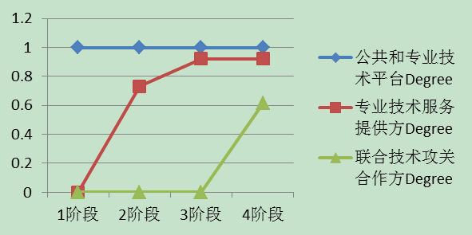
图8 技术扶持提供方节点中心度的动态变化

讨论
在定制服务的所有阶段，孵化器的中心度都较高并基本保持不变，但是其它服务提供方的中心度在孵化进程中发生了明显的跃升。
对于定制金融服务而言，整个过程中孵化器的中心度首先达到最高值，并基本保持不变，但是基金提供者、银行和资本投入方的中心度跃升的时段分别是：第二阶段、第三阶段和第四阶段。可以判断：为了获得定制金融服务，除了孵化器在全时段投入服务外，在孵企业与服务提供方建立关系的次序是：基金提供者、银行和资本投入方。
因此，可以提出命题1：
由于孵化器是孵化网络的核心节点，在孵化网络背景下，在孵企业获得定制金融服务的微观过程是：首先，孵化器分析在孵企业发展前景和现状，决定是否提供自有资金解决企业初创时资金匮乏的问题；其次，孵化器引导在孵企业争取获得各类基金支持；接下来，随着创业进程的持续推进，企业通常仍然存在资金缺口，当在孵企业表现出良好的成长潜力时，孵化器会为在孵企业提供担保或其它连带责任，促成银行对在孵企业的贷款，确保有潜力的企业不受制于成长中的资金瓶颈；最后，在新创企业发展的中、后期，如果在孵企业初现创业成功的端倪，具备在资本市场融资的条件时，孵化器会积极引导资本市场与在孵企业对接，协助资本投入方为在孵企业量身定制金融服务方案，获得需要更多的资金投入。
因此，基于孵化网络，在孵企业获得定制金融服务的微观进程模型如下图9。
图9 定制金融服务的微观进程模型
对于定制创业辅导而言，创业导师的中心度在第一阶段就达到高位，并基本保持不变，但是成功企业家中心度的跃升表现在第二阶段和第三阶段，并维持到第四阶段，而专业咨询服务机构中心度的跃升表现在第三阶段和第四阶段。可以判断：为了获得定制创业辅导，在孵企业与服务提供方建立关系的次序是：创业导师、成功企业家、专业咨询服务机构。
因此，可以提出命题2：
创业者寻求创业辅导的第一对象是创业导师，两者在这一过程中建立关联。当遇到创业导师不能解决的问题时，创业者通过孵化器的关系网络寻找在相似行业创业成功的企业家，期望得到他们的帮助。此时，创业导师全程参与这一过程，三者都建立紧密联系。如果企业需要进一步帮助，创业者会利用孵化器的关系网络，进一步寻找管理咨询公司、管理问题的解决方案供应商等专业服务机构，获得创业辅导。
因此，基于孵化网络，在孵企业获得定制创业辅导的微观进程模型如下图10。
图10 定制创业辅导的微观进程模型
对于定制技术扶持而言，整个阶段公共和专业技术平台的中心度处于高位并基本保持不变，但是专业技术服务提供方和联合技术攻关合作方中心度的跃升表现在第二阶段和第三阶段，而专业咨询服务机构中心度的跃升表现在第三阶段和第四阶段。可以判断：为了获得定制技术扶持导，在孵企业与服务提供方建立关系的次序是：公共和专业技术平台、专业技术服务提供方、联合技术攻关，并且孵化器提供的公共和专业技术平台是定制技术扶持的基础性场景。
因此，可以提出命题3：
孵化器的公共技术平台是为在孵企业提供基础性技术的服务场景，入驻孵化器就意味着创业者可以自由利用这些平台，与普适性服务提供方建立关联。同时，创业者利用孵化器的关系网络，可以便利地使用专业性技术平台，与平台上的专业技术服务方建立关联。由于这两种平台本质上是公共服务机构，并不能提供个性化的专业技术扶持，因而，当企业遭遇技术瓶颈时，在孵企业倾向于依托孵化器的关系网络，寻找现成的技术服务解决方案。最后，当以上方案无法解决在孵企业个性化的技术问题时，创业者才会与实力雄厚的科研机构建立联系，展开联合技术攻关。
因此，基于孵化网络，在孵企业获得定制技术扶持的微观进程模型如下图11。
图11 定制技术扶持的微观进程模型

结论和讨论
本文的创新体现在：分析扎根于孵化服务的动态过程^{[42]}，提出各种定制孵化服务实现的微观过程模型，揭开孵化服务作用机理的过程“黑箱”，是孵化器功能理论的补充。
本文的理论分析和实证研究发现：在孵企业会利用孵化网络与服务提供方逐步建立联系获得定制服务，当然孵化器是这一过程的起点^{[38, 40]}。尽管已经存在基于孵化器为核心节点的孵化网络，但是在孵企业不会试图一次性与所有服务提供方建立联系，所需服务是否得到满足是它们建立关系的依据，网络扩张的行为随服务需求的满足而停止。建立关系的成本决定了定制服务的微观进程，不同的孵化服务有不同的实现路径。总体上，定制孵化服务实现的微观场景依次是：孵化器，与孵化器有强关联的服务提供方，在孵企业通过孵化器的社交平台确定的其它服务提供方^{[41]}。
定制金融服务实现的微观过程是：在孵企业基于孵化网络依次与孵化器、基金提供方、银行、资本投入方建立联系，获得资金支持；定制创业辅导实现的微观过程是：在孵企业基于孵化网络与创业导师、成功企业家、专业咨询服务机构建立联系，获得企业运营及管理咨询服务；定制技术扶持实现的微观过程是：在孵企业基于孵化网络与公共和专业技术服务平台、专业技术服务提供方、联合技术攻关合作方建立联系，获得专业技术服务。
以下结论对于对于孵化器管理方有如下启示：
第一，孵化器处于定制服务各种关系网络的核心节点位置，通过孵化器引导各种服务的有序介入，因此要构建孵化器主导下利于信息传播的关系网络。当前，在线社交媒体和互联网的普及为信息沟通网络的构建提供了良好的基础性背景，建设基于在线社交平台的孵化服务体系实质上是完善定制孵化服务的基础设施，这也是国有大力倡导“互联网+”孵化器的理论依据。
第二，由于各种定制服务提供方有序介入定制孵化的微观进程，孵化器应该充分掌握众多服务提供方信息，为在孵企业选定可靠的服务提供方，通过服务供需方有效的匹配和选择合适的服务实施路径提高孵化服务效率，体现服务内容和服务进程的定制化。
第三，孵化器管理方应该基于金融支持网络、创业辅导网络和技术扶持网络构建宏观意义上开放的孵化网络，建立一种孵化网络背景下金融支持网络、创业辅导网络和技术扶持网络强关联的机制，使得一种定制孵化服务的存在可以诱导相关的定制服务出现，或者几种定制服务产生乘数效应。
虽然理论模型的构建是基于一个国家级孵化器的小样本，但是由于样本行业属性和创业者来源的多样性、孵化服务的规范性、以及在孵企业孵化互动网络环境的相似性，以及理论分析嵌入定量的数据分析推进，所以本文的结论具备相当的鲁棒性和普适性。
进一步研究应该继续细分孵化进程，探讨多网络影响下的定制孵化服务。同时，收集各个过程的大样本数据，通过孵化网络拓扑性质统计参数的变化，定量描述定制孵化服务的动态进程，为已有结论提供实证支撑。相应地，对孵化网络动态变化展开仿真分析，分析为定制孵化服务的微观发展进程提供理论依据。
参考文献
[1] LÖFSTEN H. New technology-based firms and their survival: the importance of business networks, and entrepreneurial business behaviour and competition[j]. local economy : le. 2016, 31(3): 393-409.
[2] 胡海青,张宝建,张道宏. 企业孵化网络成因解析:脉络梳理与研究展望[J]. 研究与发展管理. 2013,25(1):94-103.
[3] 毕可佳,胡海青,张道宏. 孵化器编配能力对孵化网络创新绩效影响研究——网络协同效应的中介作用[J]. 管理评论. 2017,29(4):36-46
[4] PETERKOVA J, WOZNIAKOVA Z. Evaluation of start-ups and spin-offs by using economic or non-economic variables[j]. aktual'ni problemy ekonomiky = actual problems in economics. 2016(180): 175-182.
[5] LASRADO V, SIVO S, FORD C, ET AL. Do graduated university incubator firms benefit from their relationship with university incubators?[j]. journal of technology transfer. 2016, 41(2): 205-219.
[6] SOETANTO D P, JACK S L. Business incubators and the networks of technology-based firms[j]. journal of technology transfer. 2013, 38(4): 432-453.
[7] 张力. 企业孵化器研究前沿与突破方向探析[J]. 外国经济与管理. 2010(06): 17-22.
[8] DAHMS S, KINGKAEW S. University business incubators: an institutional demand side perspective on value adding features[j]. entrepreneurial business and economics review. 2016, 4(3): 41-56.
[9] BRANSTAD A, SAETRE A S. venture creation and award-winning technology through co-produced incubation[j]. journal of small business and enterprise development. 2016, 23(1): 240-258.
[10] CARAYANNIS E G, MAXIMILIAN V Z. Architecting glocal (global-local), real-virtual incubator networks (g-rvins) as catalysts and accelerators of entrepreneurship in transitioning and developing economies: lessons learned and best practices from current development and business incubation practices[j]. technovation. 2005, 25(2): 95-110.
[11] 王路昊,王程韡. 孵化器的概念及其角色演变——基于《人民日报》数据库的扎根理论分析[J]. 科学学研究. 2014(04): 493-500.
[12] 刘刚,李强治. 我国孵化器的功能演化和快速成长的机制研究[J]. 科学学与科学技术管理. 2014, 35(05): 147-155.
[13] SCHWARTZ M, HORNYCH C. Specialization versus diversification: perceived benefits of different business incubation models[j]. international journal of entrepreneurship and innovation management. 2012, 15(3): 177-196.
[14] 王路昊. 是共识还是边界概念:基于扎根理论对学术期刊中“孵化器”的定义分析[J]. 科学学与科学技术管理. 2014, 35(04): 146-153.
[15] 苏敬勤,周颖,洪勇. 高新技术孵化网络生成模式及要素研究[J]. 科学学与科学技术管理. 2011, 32(12): 45-52.
[16] 张力,刘新梅. 在孵企业基于孵化器“内网络”的成长依赖[J]. 管理评论. 2012(09): 103-110.
[17] KAPUCU N, DEMIROZ F. A social network analysis approach to strengthening nonprofit collaboration[j]. journal of applied management and entrepreneurship. 2015, 20(1): 87-101.
[18] GOZALI L, MASROM M, HARON H N, ET AL. A framework of successful e-business incubator for indonesian public universities[j]. the asian journal of technology management. 2015, 8(2): 118-131.
[19] RUBIN T H, AAS T H, STEAD A. Knowledge flow in technological business incubators: evidence from australia and israel[J]. TECHNOVATION. 2015, 41/42(July-August): 11-24.
[20] 唐明凤,李翠文,程郁. 基于创新工厂案例的新型孵化器商业模式研究[J]. 科研管理. 2015, 36(S1): 102-109.
[21] 许涛,李璐. 基于三螺旋理论的科技企业孵化器创新工作思路[J]. 科学管理研究. 2015(02): 1-4.
[22] THEODORAKOPOULOS N, K. KAKABADSE N, MCGOWAN C. What matters in business incubation? a literature review and a suggestion for situated theorising[j]. journal of small business and enterprise development. 2014, 21(4): 602-622.
[23] JUNAID AHMAD A. A mechanisms-driven theory of business incubation[j]. international journal of entrepreneurial behaviour & research. 2014, 20(4): 375-405.
[24] CASTRO I, GALÁN J L, BRAVO S. Entrepreneurship and social capital: evidence from a colombian business incubator[j]. innovar. 2014, 24(1Spe): 91-100.
[25] ROBINSON S, STUBBERUD H A. Business incubators: what services do business owners really use?[j]. international journal of entrepreneurship. 2014, 18: 29-39.
[26] COOPER C E, HAMEL S A, CONNAUGHTON S L. Motivations and obstacles to networking in a university business incubator[j]. journal of technology transfer. 2012, 37(4): 433-453.
[27] TELLO S, YANG Y, LATHAM S. Nascent entrepreneurs access and use of network resources in a technology incubator[j]. journal of small business and entrepreneurship. 2012, 25(3): 375-397, 401-402.
[28] ERIKSSON P, VILHUNEN J, VOUTILAINEN K. Incubation as co-creation: case study of proactive technology business development[j]. international journal of entrepreneurship and innovation management. 2014, 18(5-6): 382-395.
[29] EBBERS J J. Networking behavior and contracting relationships among entrepreneurs in business incubators[j]. Entrepreneurship theory and practice. 2014, 38(5): 1159-1181.
[30] PELLINEN K. The interplay of entrepreneurial and network activities in the entrepreneurial process: a relational analysis[j]. international journal of entrepreneurship and innovation. 2014, 15(1): 17.
[31] ERIKSSON P, MONTONEN T, VILHUNEN J, ET AL. Incubation manager roles in the co-innovation context[j]. international journal of entrepreneurship and innovation management. 2016, 20(5-6): 285.
[32] BØLLINGTOFT A. The bottom-up business incubator: leverage to networking and cooperation practices in a self-generated, entrepreneurial-enabled environment[j]. technovation. 2012, 32(5): 304.
[33] 张宝建,胡海青,张道宏. 企业孵化器组织的网络化机理研究述评[J]. 科学学与科学技术管理. 2011,32(10):80-84
[34] 张宝建,胡海青,张道宏. 企业创新网络的生成与进化——基于社会网络理论的视角[J]. 中国工业经济. 2011(04): 117-126
[35] SÁ C, LEE H. Science, business, and innovation: understanding networks in technology-based incubators[j]. r & d management. 2012, 42(3): 243.
[36] 胡海青,张宝建,张道宏. 网络能力、网络位置与创业绩效[J]. 管理工程学报. 2011, 25(4):67-74
[37] 胡海青,李智俊,张道宏. 高新技术网络企业知识创新能力影响因素分析——基于西安高新区企业的实证研究[J]. 管理评论. 2011,23(10):56-65
[38] 李文博. 企业孵化器创业知识服务的商业运营模式:一个多案例研究[J]. 研究与发展管理. 2014, 26(01): 89-101.
[39] VANDERSTRAETEN J, VAN WITTELOOSTUIJN A, MATTHYSSENS P, ET AL. Being flexible through customization - the impact of incubator focus and customization strategies on incubatee survival and growth[j]. journal of engineering and technology management. 2016, 41(july-september): 45-64.
[40] 张力,戚汝庆,周勇涛. 在孵企业成功毕业的影响因素——基于孵化互动视角的研究[J]. 科学学研究. 2014, 32(05): 758-766.
[41] 马凤岭,陈颉.基于扎根理论的孵化器商业模式演进机制研究[J]. 科学学与科学技术管理. 2014, 35(05): 130-136.
[42] 李振华,赵黎明. 多中心治理区域孵化网络特征与动态能力建设[J]. 科研管理. 2014, 35(06): 77-83.

